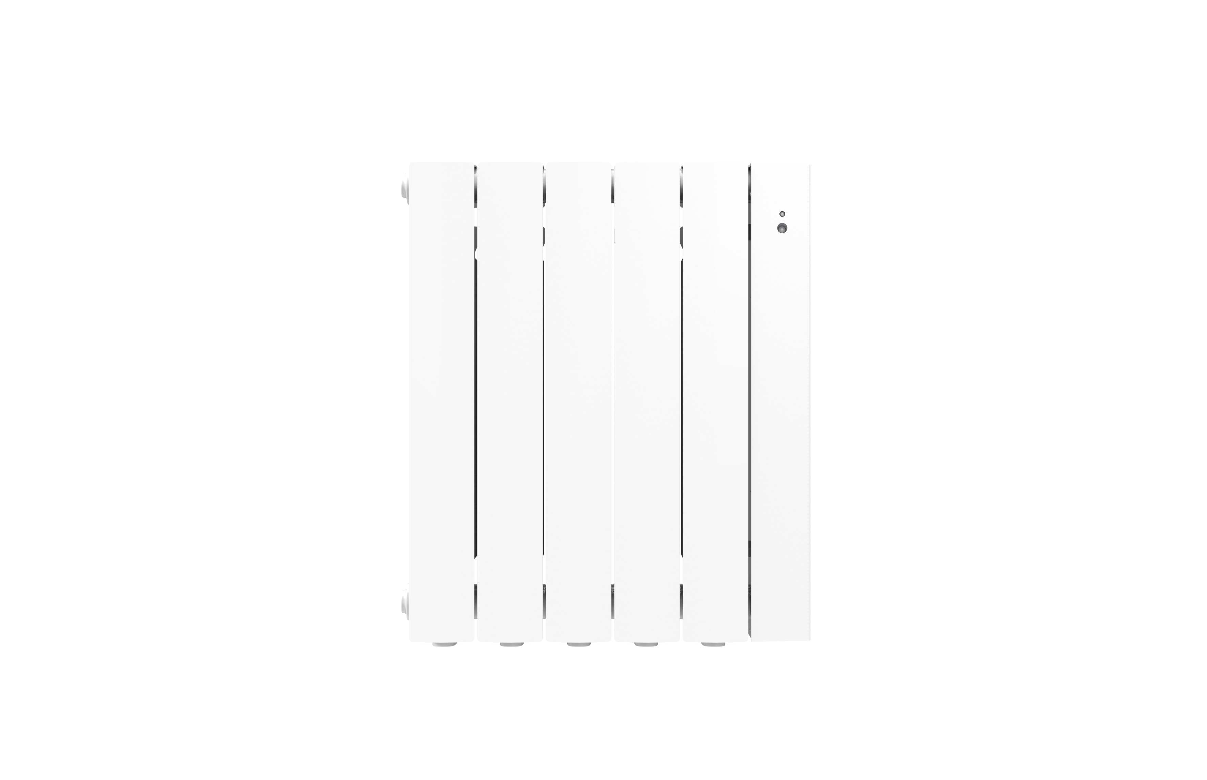

**RADIATEUR CHALEUR DOUCE – FLUIDE CALOPORTEUR**

LISBONNE 2 (FSC 2)

Les émetteurs électriques seront de marque Thermor, modèle FSC 2, type radiateurs fluides et équipés du Pilotage Intelligent.

Ils auront les caractéristiques suivantes :

* Technologie de chauffe en fluide caloporteur : huile minérale inaltérable
* Puissances disponibles : de 500W à 2000W en format horizontal
* Faible encombrement : 490 mm pour le modèle en 1000W
* Installation simple et rapide : support mural en « H », servant de gabarit de pose
* Cable d’alimentation : 1,5 m pour raccordement facile dans le cadre d’une réhabilitation
* Coefficient d’aptitude de 0,1
* Régulation électronique numérique à compensation de dérive, de précision 0,1°C
* Boitier de commande digital tactile
* Equipé du Pilotage Intelligent :
  + Auto-programmation : mémorisation automatique du rythme de vie.
  + Anticipation de la chauffe : mesure et mémorisation du temps de montée en température pour anticiper la mise en chauffe.
  + Détection automatique d’absence et de présence : combinaison de la détection de mouvement (infrarouge) + détection de luminosité. Évite les détections nocturnes (surconsommations).
  + Détection automatique des ouvertures/fermetures de fenêtres
* Programmation modifiable journalière intégrée
* Indicateurs de consommation énergétique :
  + Indicateur de consommation visuel (échelle de couleur sur le boîtier).
  + Estimation de la consommation en kW et euros
* Verrouillage possible des commandes et des paramètres par code PIN
* Possibilité de brider la température de consigne maximale (entre 19° et 28°)
* Fonction « bailleurs sociaux » permettant d’activer en une fois les 3 fonctions suivantes :
  + Brider la température de consigne maximale de 23°C
  + Activer la fonction anti-chauffe compulsive : obligation de confirmer le souhait de monter au-dessus de 21°
  + Sécuriser l’accès au menu par code PIN
* Connectable :
  + Pilotables à distance grâce à l’association d’une interface IO (par appareil) et d’un bridge Cosytouch connecté à la box internet du foyer
* Fil Pilote 6 ordres compatible avec les systèmes de programmation centralisée
* NF Électricité Performance - Catégorie 3 étoiles-œil, Classe II et IP 24. Eligible CEE
* Service express 24H de pièces détachées gratuit inclus dans le cadre de la garantie contractuelle de 2 ans
* Fabrication française